原理图
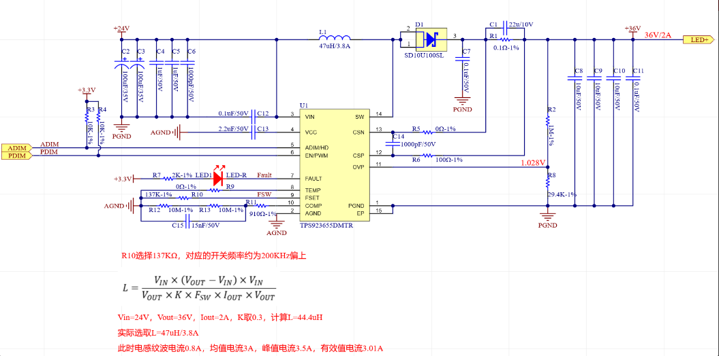
Layout图
TOP层
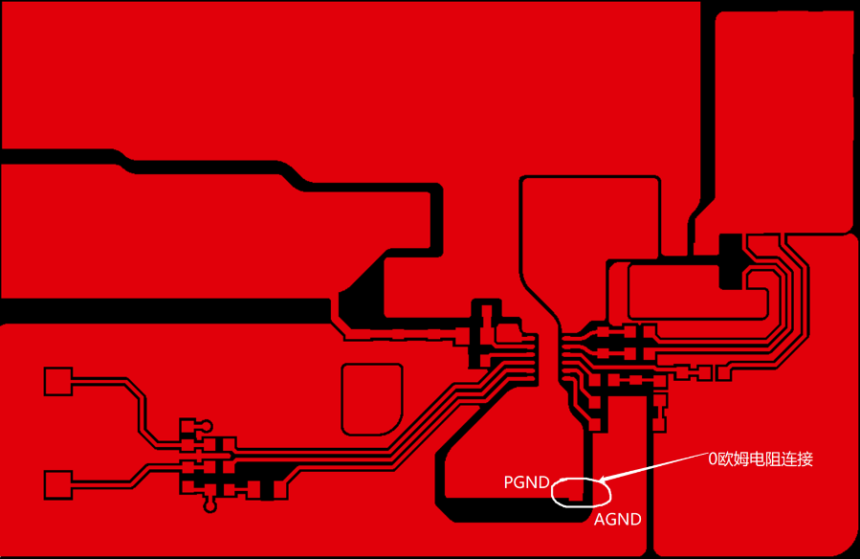
GND层
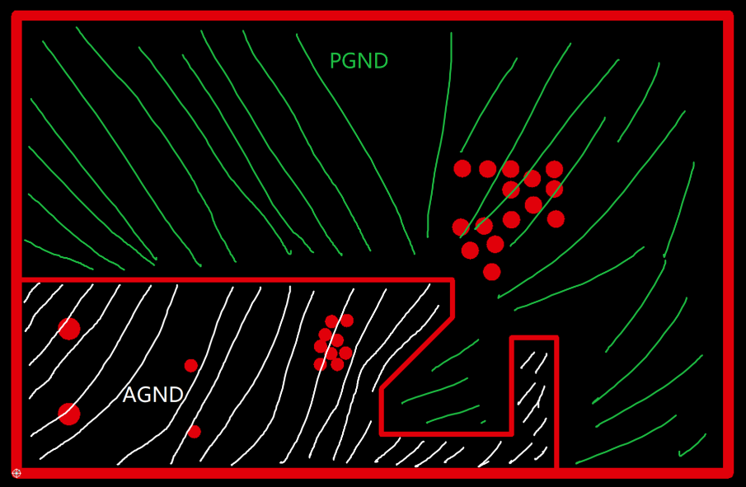
Power层
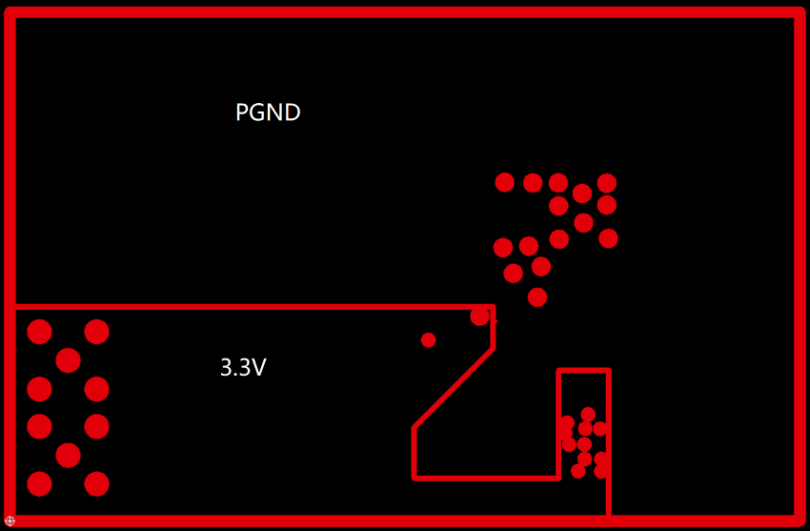
Bottom层
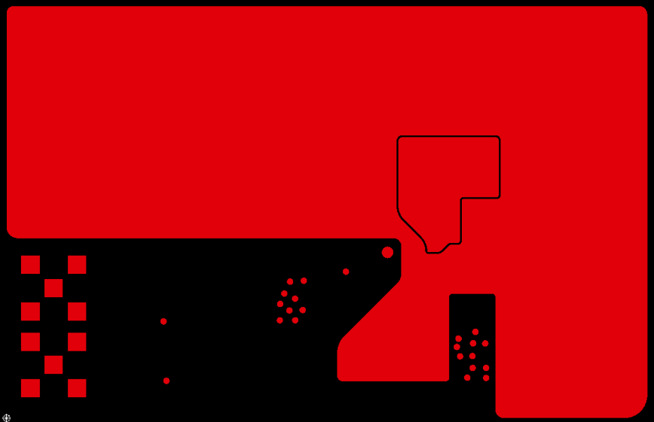
对上述样板进行测试之后，基本功能正常，但是输入的调光PWM上会耦合开关噪声，具体测试结果如下图
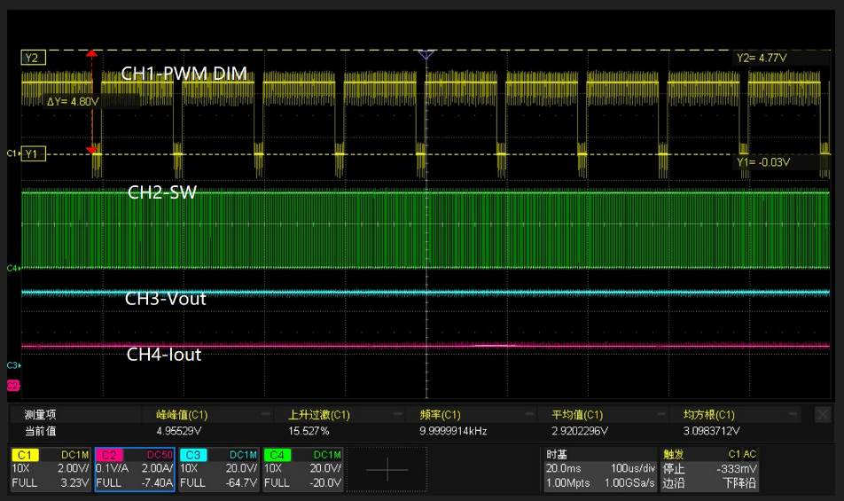
将上面波形拉开查看PWM调光信号的毛刺
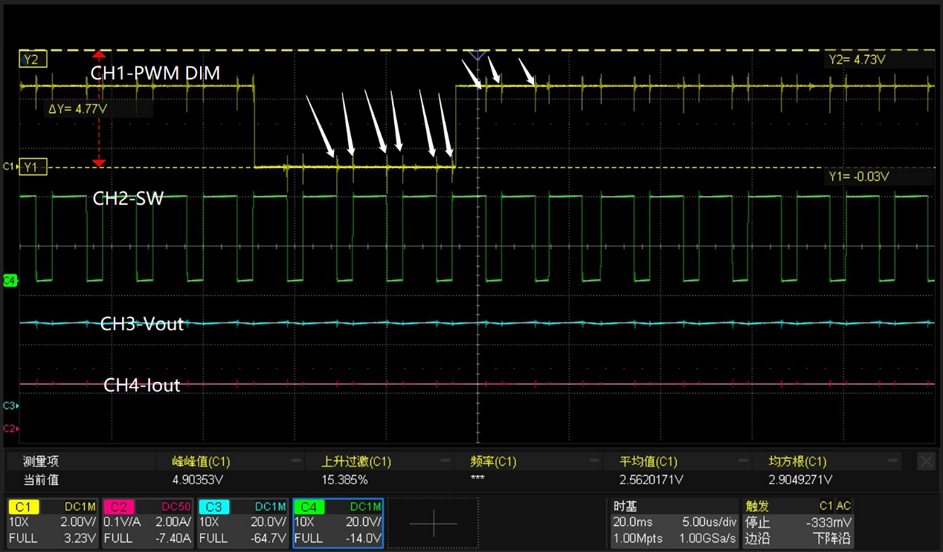
能明显看到PWM调光信号的引脚再SW的上升和下降沿时刻会耦合干扰
对照TPS923655DMTR 评估模块: TPS923655DMTREVM 评估板 | 德州仪器 TI.com.cn
查看其文档中测试波形图如下
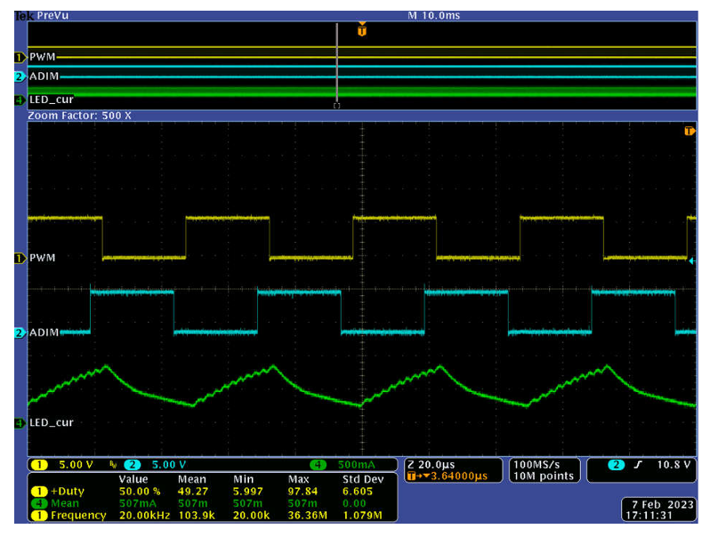
对比看，官方评估版的调光PWM没有耦合开关噪声，自己做的测试板调光PWM会耦合开关噪声，这会是什么原因导致？

